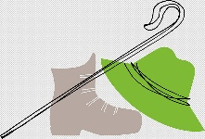
Frihet – Stav
Herren är min herde, ingenting skall fattas mig.
Ordet frihet är ett svårt begrepp och har ingen tydlig definition.
Går vi tillbaka långt i tiden till det antika Grekland så pratade man om att frihet är motsatsen till slaveri.
Jag tänker att även om vi inte är slavar har vi alla saker vi måste göra eller känner att vi måste göra.
Vi måste gå till skolan eller jobbet, delta i det förtroendeuppdrag man är vald till, träffa vänner och träna.

Uppgift:
Sätt dig ner och svara på frågorna
- Vad bär du med dig i ditt liv som du känner att du måste göra
- Skriv ner 3 saker som du är stolt över med dig själv
- Skriv ner 3 saker i din omgivning som ger dig ro

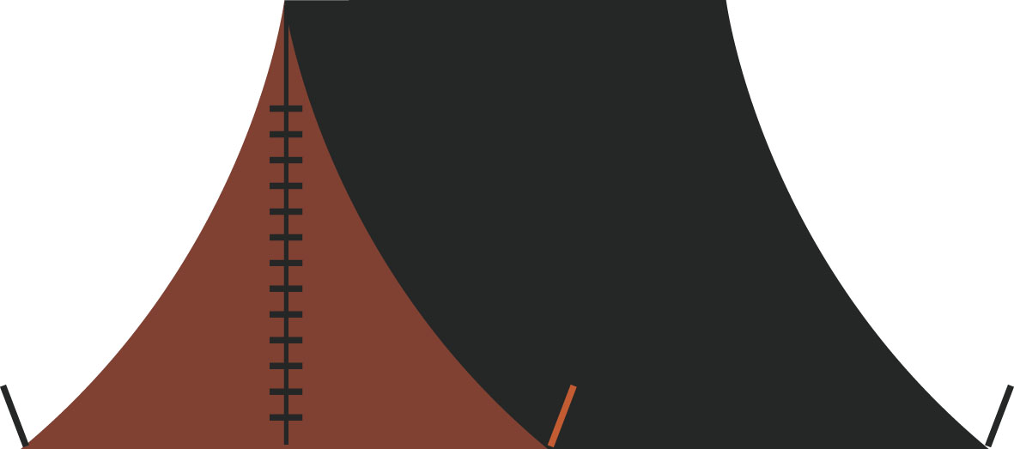
Enkelhet – Tält
Han för mig i vall på gröna ängar, han låter mig vila vid lugna vatten.

Förutom de krav och saker vi måste göra så, tror jag också att saker vi vill ha påverkar oss.
Det är även mycket man vill ha, den där nya mobilen eller en större lägenhet.
Det blir lätt att detta leder till prestationskrav och vilket gör att vi inte vilar så mycket som vi kanske behöver.
Men om vi släpper in Gud i våra liv så kommer Gud att föra oss i vila vid lugna vatten.

Uppgift:
Vad gör jag för att hitta vila
Vad gör jag för att släppa in Gud i mitt liv

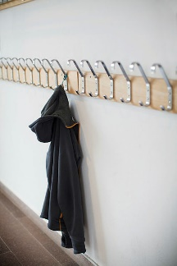
Tystnad – kappan
Han ger mig ny kraft och leder mig på rätta vägar, sitt namn till ära.
Symbolen som är kopplad till nyckelordet tystnad är kappan.
Jag tänker att kappan kan ses som ett skydd mot regn och smuts men också mot den ganska hårda värld vi lever i. Precis som ett barn som gömmer sig under täcket kan vi dra kappan runt oss. Vi drar upp blixtlåset på jackan och går ut för att möta en ny dag. När dagen är slut hänger vi av oss jackan i hallen och det kanske blir lättare att sova efter en tuff dag. Men som psalmisten skriver ”Han ger mig ny kraft…”
Uppgift:
Sätt dig bekvämt på en stubbe, parkbänk eller på marken. Stäng av musiken och lyssna inåt en stund.
Samla ny kraft.

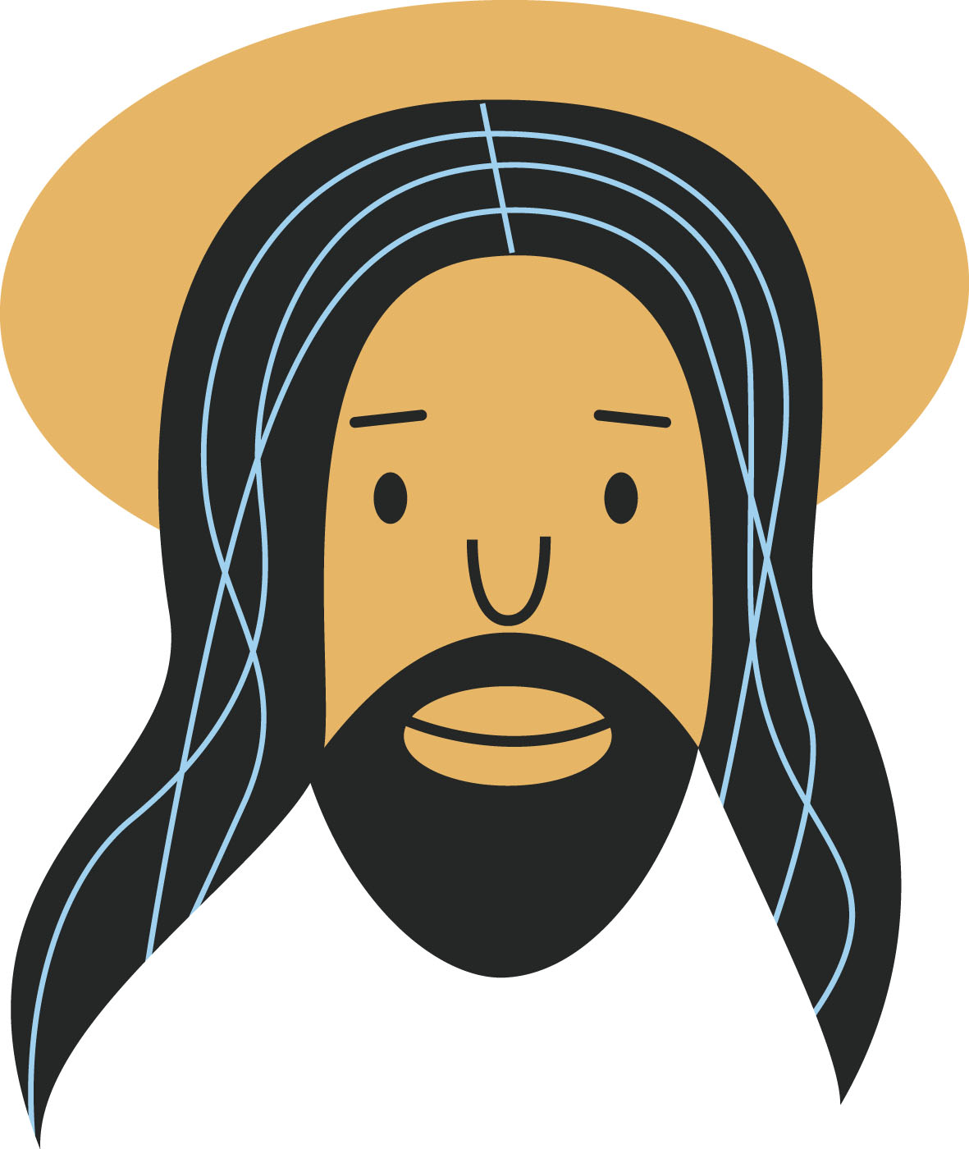
Bekymmerslöshet – hatten
Inte ens i den mörkaste dal fruktar jag något ont, ty du är med mig, din käpp och din stav gör mig trygg.

En mörk dal, jag har svårt att tänka mig något som kan vara läskigare.
Att vi blir rädda ibland är något extremt mänskligt och något vi inte ska skämmas för.
Utan det är något vi ska lyssna på, men inte något vi ska bli begränsade av.
Jag tror att det är svårt att vara bekymmerslös när man är rädd eller orolig.
Jag har svårt att tänka mig en bättre och viktigare känsla än bekymmerslöshet.
Båda känslorna är alltså viktiga.
Uppgift:
- När känner du dig helt bekymmerslös?
- Vad kan du göra för att oftare känna dig bekymmerslös.

Långsamhet – skorna
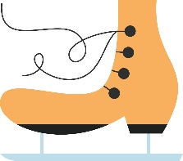
Du dukar ett bord för mig i mina fienders åsyn, du smörjer mitt huvud med olja och fyller min bägare till brädden.

Långsamhet är något jag kan ha svårt för det är lätt att springa fram genom livet.
Skulle jag som psalmisten få ett dukat bord framför mig så skulle det vara svårt att inte kasta i sig det.
Jag tror dock att det är viktigt att ibland stanna upp och ta det långsamt ibland.
Exempelvis genom att ta en extra sovmorgon eller genom att säga nej till något för att ge tid för sig själv och med Gud.

Uppgift:
Sjung eller läs psalmen
Må din väg gå dig till mötes
och må vinden vara din vän
och må solen värma din kind
och må regnet vattna själens jord
och tills vi möts igen
må Gud hålla, hålla dig i sin hand.


Andlighet – korset
Din godhet och nåd skall följa mig varje dag i mitt liv, och Herrens hus skall vara mitt hem så länge jag lever.
Det är inte lätt att varje dag känna Guds godhet och nåd. Men jag tror att psalmisten har helt rätt när han skriver ”Din godhet och nåd ska följa mig varje dag i mitt liv…”
Jag tänker framför allt på ordet följa. Gud följer med dig och känner du efter så kanske du kan ana det.
Även i versens andra del kan jag verkligen känna igen mig. Det finns få platser där jag känner mig så hemma på som i min hemkyrka.

Uppgift:
Skriv en bön och be speciellt för dig själv

Delande – ryggsäcken
Herren är min herde, ingenting skall fattas mig.
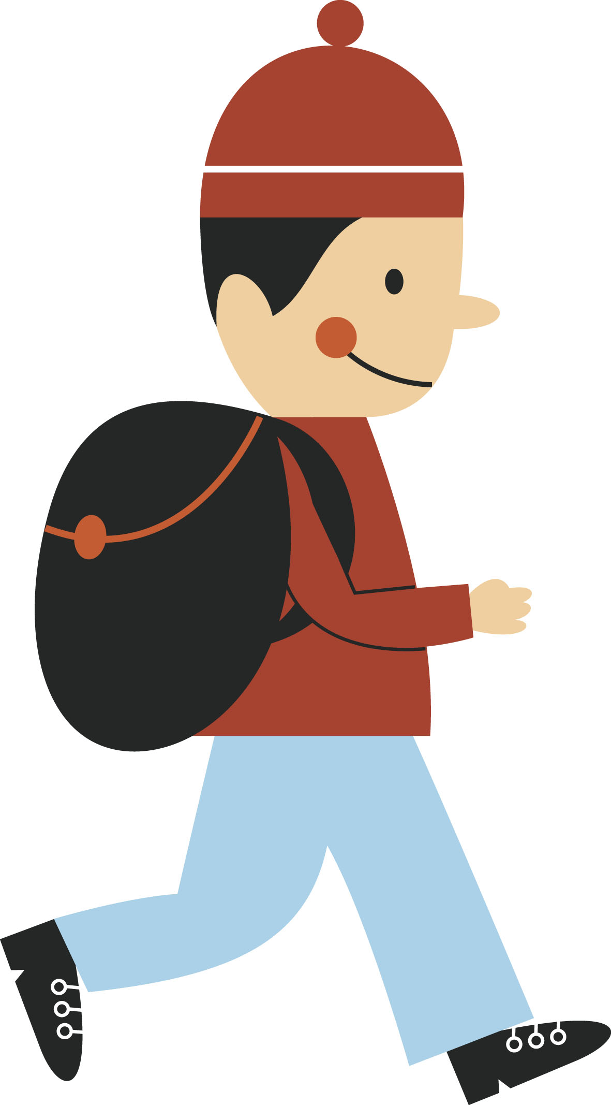Han för mig i vall på gröna ängar, han låter mig vila vid lugna vatten.
Han ger mig ny kraft och leder mig på rätta vägar, sitt namn till ära.
Inte ens i den mörkaste dal fruktar jag något ont, ty du är med mig,
din käpp och din stav gör mig trygg.
Du dukar ett bord för mig i mina fienders åsyn,
du smörjer mitt huvud med olja och fyller min bägare till brädden.
Din godhet och nåd skall följa mig varje dag i mitt liv,
och Herrens hus skall vara mitt hem så länge jag lever.

Vi har alla fyllt våra ryggsäckar med minnen och erfarenheter från våra liv.
Därför är det inte konstigt om vi upplever samma upplevelser på olika sätt.
Jag tror inte att någon upplevde denna pilgrimsvandring på samma sätt.
Just därför tror jag att det är så viktigt att dela med sig av vad man upplever.

Uppgift:
Vad tog du med dig från pilgrimsvandringen?
Hur upplevde du tystnaden och att be ute i samhället?
Dela gärna med dig av dina upplevelser från vandringen under fikat klockan 15:00 i ZOOM.

